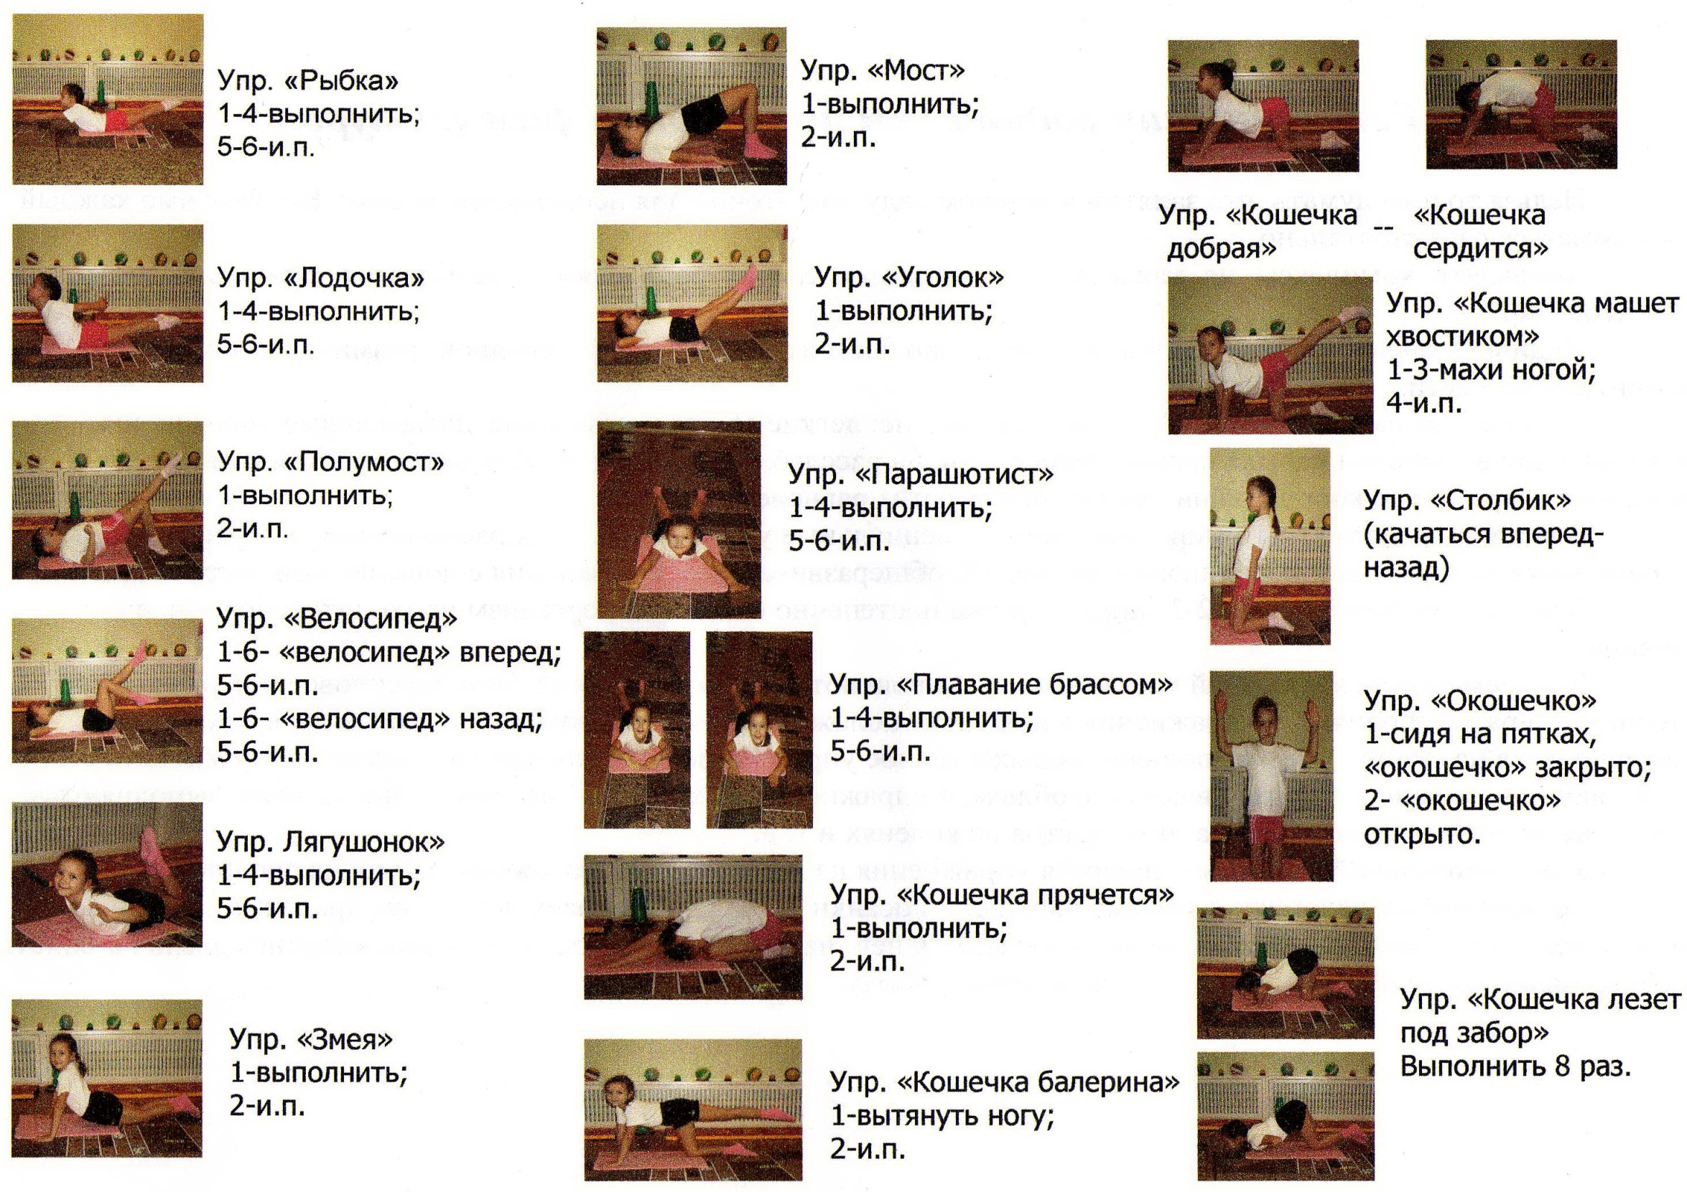
Рекомендации родителям по лечебной физкультуре
Нельзя только думать, что занятий в детском саду достаточно для исправления осанки. Необходимо каждый день заниматься самостоятельно.
Составлять комплекс на каждый день придется самим родителям – разумеется, помочь в этом может инструктор ЛФК.
Индивидуальное занятие длится 20 минут. Оно состоит из 3 частей – вводной (разминки), основной и заключительной части.
Нагрузки во вводной части (2-3 мин.) небольшие: легкие общеразвивающие, дыхательные упражнения, упражнения для выработки навыка правильной осанки, на расслабление мышц. К общеразвивающим – относятся упражнения на развитие координации движений и чувства равновесия.
В основной части (14-16 мин.) выполняют специальные упражнения – для растягивания и укрепления мышц, для тренировки равновесия и координации движений, общеразвивающие упражнения с повышенной нагрузкой и т.д.
В заключительной части (2-3 мин.) нагрузка постепенно снижается, организм приходит в спокойное состояние.
В общем случае в основной части занятия выполняют 10-15 упражнений. Каждое силовое упражнение повторяют 4-6 раз, выполняют 2 упражнения в исходном положении лежа на животе, 2 упражнения в исходном положении лежа на спине. Затем выполняют дыхательное упражнение, упражнение на профилактику миопии, расслабляющее упражнение. Выполняются, в общем, 4 упражнения на животе, 4 на спине. После этого выполняются упражнения на четвереньках, сидя на пятках, стоя на коленях и т.д.
В заключительной части выполняются упражнения на растягивание, на координацию, на равновесие.
В современных условиях проблема нарушений осанки актуальна для всех детей. Эта проблема не возникнет, до того времени, когда далеко уже не малыш закончит школу.

